|  |  |  |  |
| --- | --- | --- | --- |
| L logo 25 anos.png  **Universidade Luterana do Brasil**  **ULBRA – Campus Torres**  **Pró-Reitoria de Graduação** | | Tipo de atividade:  Prova ( ) Trabalho ( ) ..... ( )  Avaliação: G1 ( ) G2 ( )  Substituição de Grau: G1 ( ) G2 ( ) | |
| Curso: | Disciplina: | | Data: |
| Turma: | Professor(a): | | Valor da Avaliação:  Nota: |
| Acadêmico(a):Alessandro Ribeiro n°: | | |

1- Observe as seguintes declarações de variáveis e suas respectivas atribuições e responda às questões abaixo:  
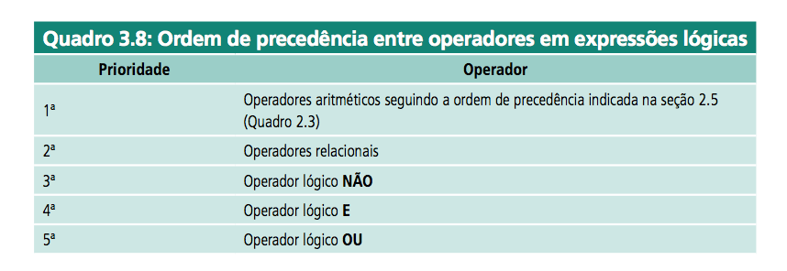

Algoritmo exemplo

var  
 NUM1, NUM2, NUM3, NUM4 : inteiro  
inicio  
 NUM1←10  
 NUM2←2  
 NUM3←200  
 NUM4←200

fim_algoritmo

1.1Coloque F ou V nas expressões abaixo:  
 Exemplo: ( F ) NUM4 > NUM3  
 a) (V ) NUM1 > NUM2  
 b) (V ) NUM1 < NUM3  
 c) (V ) NUM3 = NUM4

1.2 Coloque F ou V nas expressões abaixo:  
 a) (F ) NUM1+ NUM2 > NUM3  
 b) (V) NUM1* NUM2 < NUM4  
 c) (V ) NUM3 - NUM4 != NUM4

1.3 Coloque F ou V nas expressões abaixo:  
Exemplo: ( F ) NUM1+ NUM2 > 10 e NUM3 - NUM4 = NUM3  
a) (V) NUM1 / NUM2 > 0 e NUM1 + NUM3 > NUM4  
b) (F) NUM1 * NUM2 > 40 e NUM3 - NUM1 > NUM4  
c) (F) NUM1 - NUM2 = 10 e NUM2 + NUM3 > NUM4

1.4 Coloque F ou V nas expressões abaixo:  
Exemplo: (V) NUM3 / NUM2 >55 ou NUM1+ NUM3 > NUM4  
a) (V) NUM3 / NUM2 > 0 ou NUM1 + NUM3 > NUM4  
b) (F) NUM2 * NUM1 = 50 ou NUM3 - NUM1 > NUM4  
c) (V) NUM1 - NUM2 > 10 ou NUM2 + NUM3 > NUM4  
d) (V ) NUM1 + NUM2 > 10 ou NUM1 / NUM3 > NUM4 e NUM3 < NUM4

2. Escreva um algoritmo que leia um número inteiro e diga:  
 Se ele é par ou ímpar. Dica:utilize o operador % (resto da divisão inteira).  
 Se ele é positivo, negativo ou nulo (zero).

programa{

funcao inicio (){

inteiro num

escreva ("Digite um número inteiro:")

leia (num)

se (num% 2 == 0) {

escreva ("\ nEsse número é PAR")

} senao {

escreva ("\ nEsse número é IMPAR")

}

}

}

3. Escreva um algoritmo que leia a idade de um atleta e escreva na tela em que categoria ele se enquadra, seguindo o quadro abaixo:

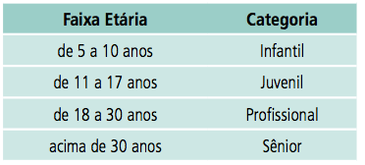

programa{

funcao inicio (){

inteiro idade

escreva ("Qual sua idade?")

leia (idade)

se (idade <5) {

escreva ("Você não se encaixa na categoria.")

} senao se (idade <= 10) {

escreva ("Você está na categora: INFANTIL")

} senao se (idade <= 17) {

escreva ("Você está na categora: JUVENIL")

} senao se (idade <= 30) {

escreva ("Você está na categora: PROFISSIONAL")

} senao {

escreva ("Você está na categora: SÊNIOR")

}

}

}

4. Faça uma algoritmo (FUA) que lê o número de um funcionário, seu número de horas trabalhadas e o valor que recebe por hora. O algoritmo deve calcular e mostrar o salário deste funcionário.

programa{

funcao inicio(){

inteiro numeroFunc

real horasTrabalhadas

real valorHora

real salario

escreva("Nùmero do funcionário: ")

leia(numeroFunc)

escreva("Horas trabalhadas por dia: ")

leia(horasTrabalhadas)

escreva("Valor da hora: ")

leia(valorHora)

salario=(valorHora*horasTrabalhadas)*30

escreva("\nO salario do funcionario: ", numeroFunc)

escreva("\n", salario)

}

}

5. FUA que lê o código da peça 1, a quantidade vendida de peças 1, o valor unitário da peça 1, o código da peça 2, a quantidade vendida de peças 2 e o valor unitário da peça 2. O algoritmo deve calcular o valor total a ser pago pela compra.

programa{

funcao inicio(){

inteiro cod1, cod2, qtd1, qtd2

real valor1, valor2, total

escreva("Digite o codigo da peça 1\n")

leia(cod1)

escreva("Digite o valor da peça 1\n")

leia(valor1)

escreva("Digite o qtd1 da peça 1\n")

leia(qtd1)

escreva("Digite o codigo da peça 2\n")

leia(cod2)

escreva("Digite o valor da peça 2\n")

leia(valor2)

escreva("Digite o qtd1 da peça 2\n")

leia(qtd2)

total=(valor1*qtd1)+(valor2*qtd2)

escreva("\n Total da compra: ",total)

}

}

6. Ler um número e informar se ele está na faixa de números entre 100 e 1000.

programa{

funcao inicio (){

inteiro num

escreva ("Digite um número inteiro:")

leia (num)

se (num% 2 == 0) {

escreva ("\ nEsse número é PAR")

}

senao {

escreva ("\ nEsse número é IMPAR")

}

}

}

7. F.U.A para reajustar o salário de acordo com a função. Se for técnico, aumentar o salário 50%, se for gerente, aumentar 30% e se for outro cargo, aumentar 20%. Utilize os códigos 1, para técnico, 2 para gerente.

programa{

funcao inicio (){

real salario, novo_salario

inteiro codigo

escrever ("Digite o código do funcionário. 1-Técnico 2-Gerente: ")

leia (codigo)

escreva ("Digite o SALÁRIO: ")

leia (salario)

se (codigo == 1) {

novo_salario = salario * 1,50

}

senao se (codigo == 2) {

novo_salario = salario * 1.3

}

senao {

novo_salario = salario * 1.2

}

escrever ("O novo salário é de" + novo_salario)

}

}

8. Ler um número e se ele for maior do que 30, então exibir metade do número, caso contrário, imprimir o dobro do número.

programa{

funcao inicio (){

num real

escreva ("Escreva um número:")

leia (num)

se (num> 30) {

num = num / 2

escrever ("A metade:", num)

}

senao {

num = num * 2

escreva ("O dobro do número é:", num)

}

}

}

9. Ler três números e verificar se a soma deles é maior que 50. Se for, escreva uma mensagem informando.  
  
programa{

funcao inicio (){

num real, soma = 0

inteiro contador

para (contador = 1; contador <= 3; contador + = 1)

{

escreva ("Digite um número:")

leia (num)

soma + = num

}

escreva ("A soma entre todos os números digitados é:", soma)

se (soma> 50) {

escreva ("\ nA soma é maior que 50.")

}

senao {

escreva ("\ nSoma Menor que 50")

}

}

}